哈尔滨工业大学（威海） 2014/2015 学年春季学期期末考试
大学物理A 试题卷（B卷）
考试形式（开、闭卷）：闭卷 答题时间：120 （分钟）本卷面成绩占课程成绩 70 %
考试期间不可互借计算器。除作图外，铅笔答题试卷作废。
题号 | 一 | 二 | 三 | 四 | 五 | 六 | 卷 面  总 分 | 平时  成绩 | 总 分
分数

一、计算：（8分）质量为M的汽车，在水平面上沿x轴正方向运动，设初始时刻位移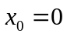，速度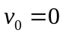。如不计阻力，并维持发动机的输出功率P不变，试解答以下问题：
得分
（1）给出t时刻速度表达式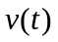；（2）给出牵引力与时间t的关系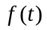。

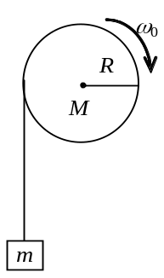二、计算：（10分）一轴承光滑的定滑轮，质量为M＝2.00 kg，半径为R＝0.100 m。一根不能伸长的轻绳，一端固定在定滑轮上，另一端系有一质量为m＝5.00 kg的物体，如图所示．已知定滑轮的转动惯量为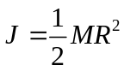，其初角速度 ω₀＝10.0 rad/s，方向垂直纸面向里。重力加速度按g=9.80m/s²计算，并假定绳子足够长。求：
得分
(1) 定滑轮的角加速度的大小和方向；
(2) 定滑轮的角速度变化到ω＝0时，物体上升的高度；
(3) 当物体回到原来位置时，定滑轮的角速度的大小和方向．

三、计算：（12分）如图所示，两同心薄金属球壳的半径分别为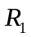、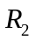（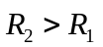），它们之间充以相对介电常数为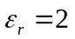的各向同性电介质。现在使内球壳上均匀带电Q，外球壳不带电。试计算完成以下问题：
得分
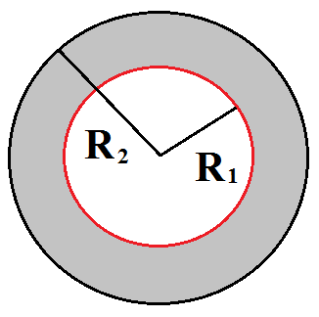
（1）分别求出电介质中的电位移D和电场强度E；
（2）分别求出电介质内、外表面的极化电荷密度；
（3）取无限远处为电势零点，求内球壳表面的电势。

四、计算：（10分）真空中有一无限长直导线通有恒定电流I，在此导线附近有长为a的导体细棒OA。导体棒可以绕一端点O在竖直平面内旋转，并使旋转面与长直导线在同一个平面内。已知点O与长直导线的垂直距离也为a。请完成以下问题：
得分
（1）利用安培环路定理，计算给出O点磁感强度矢量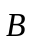的大小及方向；
（2）设导体棒顺时针转到水平位置时其角速度为，求导体棒中电动势的大小及方向。
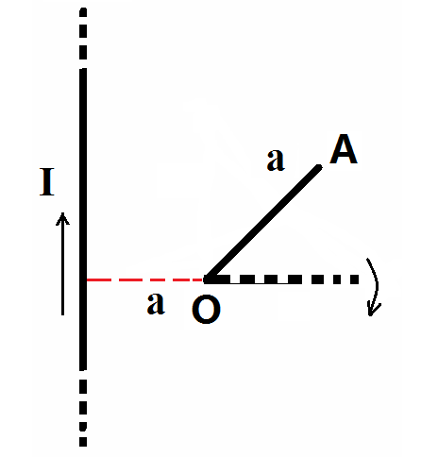

五、填空题（每题2分，共10分）
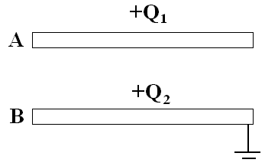
1. 如图所示，A、B为两平行导体大平板，面积均为S。原来A板带电Q₁，B板带电Q₂,真空介电常数为ε₀，现将B板接地，则A、B板间的电场E为____________。

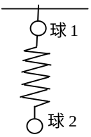
- 两个质量相等的小球由一轻弹簧相连接，再用一细绳悬挂于天花板上，处于静止状态，如图所示。将绳子剪断的瞬间，球1的加速度为____________。

3. 宇宙射线中有μ子，其运动速率为v=0.998c，其固有寿命为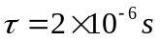 。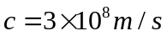 表示真空中的光速。如果在地面上测量，μ子衰变过程中走过的距离为 ___________m。

4. 一个质量为m=100g的垒球以速度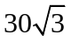m/s沿水平方向飞向击球手，被击打后又以相同速率沿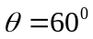 仰角返回，则垒球受到棒的平均打击力为_________N。（设球与棒的接触时间为t=1.0ms。）

5. 有一根质量为m，长为l的直导线，放在磁感强度为的均匀磁场中。的方向在水平面内，导线中电流方向如图所示，当导线所受磁力与重力平衡时，导线中电流I =_________________．
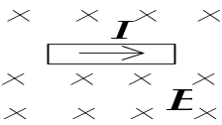

六、选择题（每题2分，共20分；计分仅以下表中填写的答案为准）
小题 | 1 | 2 | 3 | 4 | 5 | 6 | 7 | 8 | 9 | 10 | 分数
答案

1. 某质点绕定点O做半径为R的变加速圆周运动，某一时刻t质点的速度大小为，则其加速度a的大小为（ ）
- 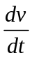 （B）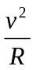 （C）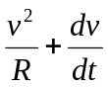 （D）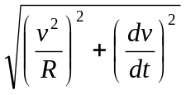

- 一花样滑冰运动员张开手臂在冰面上做原地旋转运动，其转动动能可表示为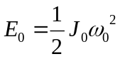。现在她将手臂收回，其转动惯量变为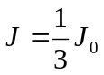。则其角速度和动能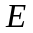分别变为（ ）
（A）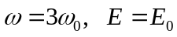 （B）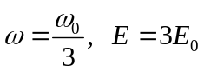 （C）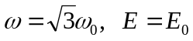 （D）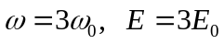

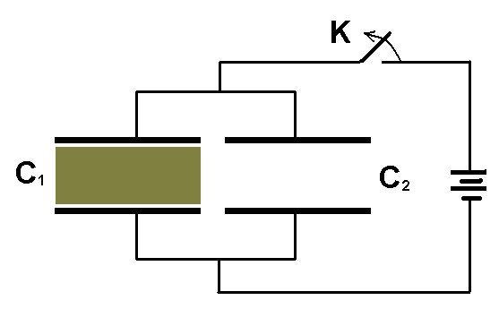
3. 如图所示，两空气电容器的电容满足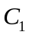=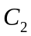=，然后在电容器中充满电介质（相对介电常数为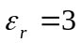）。两者并联接入电路，合上电键K恒定电压充电完毕。断开电键K后，抽出电介质，达到稳定。此过程中，下列说法正确的是（ ）
（A）电容器上电压增加，电量增加
（B）电容器上电压减小，电量减小
（C）电容器上电压变大，存储的能量增加
（D）电容器上电量不变，电场强度减小

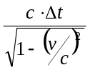4. 宇宙飞船相对于地面以速度匀速直线飞行。某一时刻飞船头部的宇航员向船尾发出一光讯号（速度为c），经过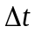（飞船上的钟测量）时间后，被船尾的接收器收到。由此可知飞船的固有长度为（ ）
（A）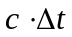 （B）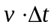 （C）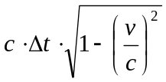 （D）

5. 如图所示，一无限长直螺线管，单位长度上线圈匝数为n，螺线管内部充满相对磁导率为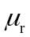的均匀磁介质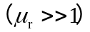，在导线圈内通以电流。下列说法不正确的是（ ）
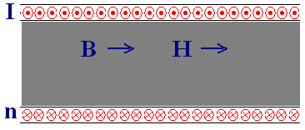
（A）磁介质使得磁场强度H增强为真空时的倍
（B）磁介质使得电磁感应强度B增强为真空时的倍
（C）介质表面处有磁化电流，密度为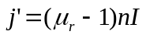
（D）磁化电流产生的磁感强度为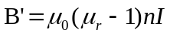
6. 真空中一边长为a的正三角形，在其顶点处分别放置电量为+q、-q和-q的点电荷。设此三角形中心处的电场、电势大小分别为、，并设无限远处为电势零点，则下列说法正确的是（ ）
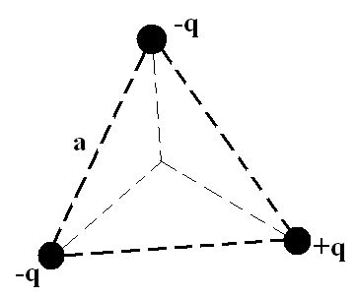
（A）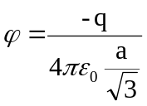，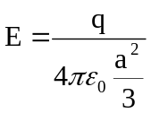
（B）将一检验电荷+Q从中心处移至无限远处，需做功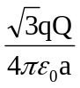
（C）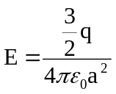，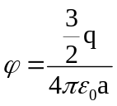
（D）以上说法都不对

7. 一人骑车以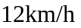的速率自东向西行进，看到雨点竖直下落；当其速率增加至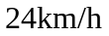时，看到雨点与其前进方向成120⁰角下落。下列说法正确的是（ ）
（A）雨点下落速率为，方向为向下偏东60⁰
（B）雨点下落速率为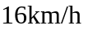，方向为向下偏西30⁰
（C）雨点下落速率为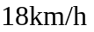，方向为向下偏东30⁰
（D）雨点下落速率为，方向为向下偏西30⁰

8. 一电子在均匀磁场中做匀速率圆周运动，下列说法正确的是（ ）
（A）电子的动量为恒量，对圆心的角动量也为恒量
（B）圆周运动的半径与其运动速率成反比
（C）电子所产生圆电流的大小与其运动速率成正比
（D）以上说法都不对

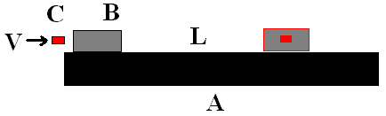
9. 如图所示，光滑水平面上有一长条木板A（不固定，质量为m_{A}），A的左端有一小木块B（质量为m_{B}）。开始时，A、B都静止。一颗子弹C（质量为m_{C}）以水平速率V射入B木块并保留其中，它们一起在A木板上滑行一段距离L后，相对于A长条木板静止。下列说法正确的是（ ）
（A）A、B、C组成的系统机械能守恒
（B）A物体的动量增加量等于C物体的动量减小量
（C）此过程中外力和内力都不做功
（D）过程中产生的热能为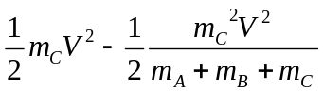

10. 与麦克斯韦方程组中的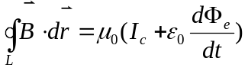方程相对应的描述是（ ）
（A）变化的磁场可以产生涡旋电场 （B）变化的电场可以产生涡旋磁场
（C）电荷周围伴随电场 （D）只有传导电流可以产生磁场

演草纸——本页答题无效，不允许撕破，与试卷一同交回

填空题答案:
（1）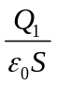； （2）2g； （3）9500（允许误差出现）； （4）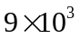； （5）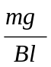
选择题答案：
DDCAA BDCDB

一：（8分）
解：利用功能原理可得牵引力的功满足：
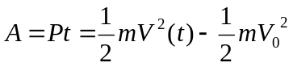……………………….（2分）
所以， 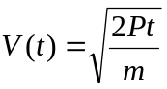……………….…………………….（2分）
由牛顿第二定律得：
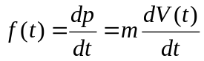……………………………..（2分）
所以， 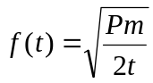………………………………………（2分）
———————————————————————————————————————
- 对于速度的求解，亦可用以下过程：
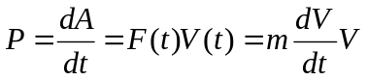……………………….（2分）
所以， 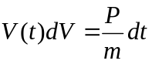，两边积分得：
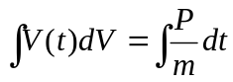
即可得：……………….…………………….（2分）
以下，同上。

填空题答案:
（1）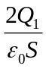； （2）2g； （3）9500（允许误差出现）； （4）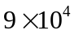； （5）
选择题答案：
DDCAA BDCDB

二：（10分）
解： (1)
∵ mg－T＝ma ………………………………………….…. 1分
TR＝J ………………………………………….…. 1分
a＝R ………………………………………….…. 1分
∴ 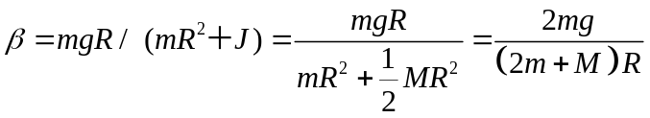＝81.7 rad/s² ………2分
方向垂直纸面向外． ……………………………………….…. 1分

(2) ∵ 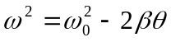
当ω＝0 时， 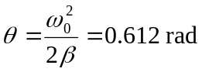 ……………………………………1分
物体上升的高度 h = R  = 6.12×10⁻² m …………………………………… 1分
(3) 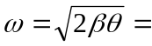10.0 rad/s ………………………………….…. 1分
方向垂直纸面向外. ………………………………………….…. 1分

另解：
(1)
∵ T -mg＝ma ……………………………………….…. 1分
-TR＝J ……………………………………….…. 1分
a＝R ……………………………………….…. 1分
∴ 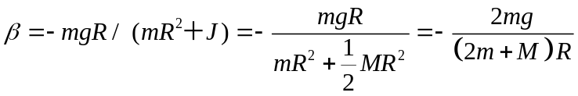＝-81.7 rad/s² ……. 2分
方向垂直纸面向外． ……………………………………….…. 1分

(2) 系统机械能守恒，当角速度ω＝0，
∵ 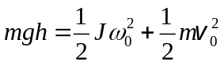 （其中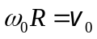） ……….…. 1分
∴ 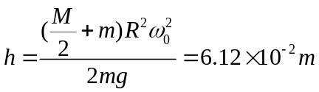 ………………….…. 1分
(3) 同理根据机械能守恒落回原处时系统初动能等于末动能，所以
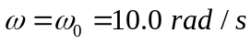 ……………………….…. 1分
方向垂直纸面向外. ……………………….…. 1分

填空题答案:
（1）； （2）2g； （3）9500（允许误差出现）； （4）； （5）
选择题答案：
DDCAA BDCDB

三：（12分）
解：
（1）由于内球面均匀带电，所以各向同性介质层中的电位移矢量D和电场强度矢量E的方向均呈中心辐射状对称特点。………………………………….（1分）
在介质中取同心的高斯球面，半径为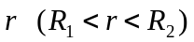，利用电位移矢量D的高斯定理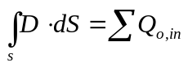可得：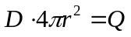………………………（1分）
从而得：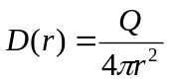，方向沿径向向外…………………….…（1分）
利用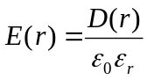，及，可得： 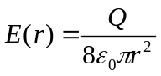……. .（1分）方向沿径向向外。
（2）在介质层的内、外表面处，总电场强度分别为：
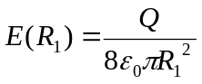和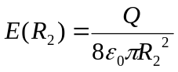………………………….（1分）
利用公式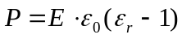可得介质层的内、外表面处电极化强度分别为：
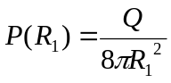和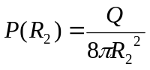………………………..…….（1分）方向沿径向向外。
再由电极化强度与束缚电荷面密度关系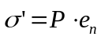，得内、外表面的极化电荷密度分别为
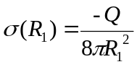和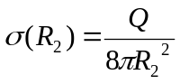…………………….……….….（1分）
（3）由电场的高斯定理可知，外薄球壳之外的电场强度为：
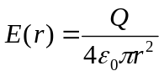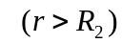…………………………………….…..(1分)
取无限远处为电势零点，可得外球壳表面的电势为：
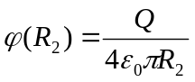………………………………..……….…….…..(1分)
内外球壳之间的电势差为：
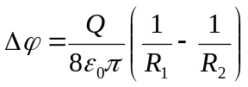……………………..…….………..……..(1分)
所以，内球面的电势为
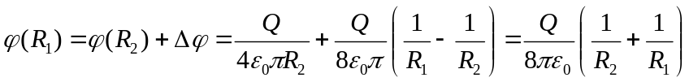….. ..(2分)
填空题答案:
（1）； （2）2g； （3）9500（允许误差出现）； （4）； （5）
选择题答案：
DDCAA BDCDB

四：（10分）
解：
- 利用安培环路定理可得：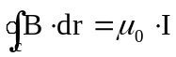............（1分）
考虑到无限长载流直导线周围磁场的对称性，可取以
直导线为轴线的圆周环路C（过O点，半径为a），从而得到
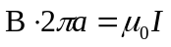，进而得到：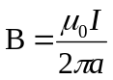............................（2分）
在导线的左边，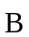的方向为。.....................................（1分）
（2）由法拉第电磁感应定律得：
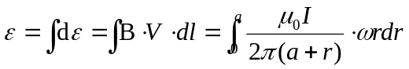...................（2分）
进一步计算得：
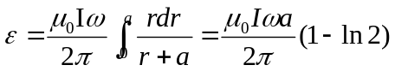............................（2分）
右手定则判断电动势的方向由O指向A。...................（2分）

